太仓市社区和社会组织服务中心

社会组织入驻申请书

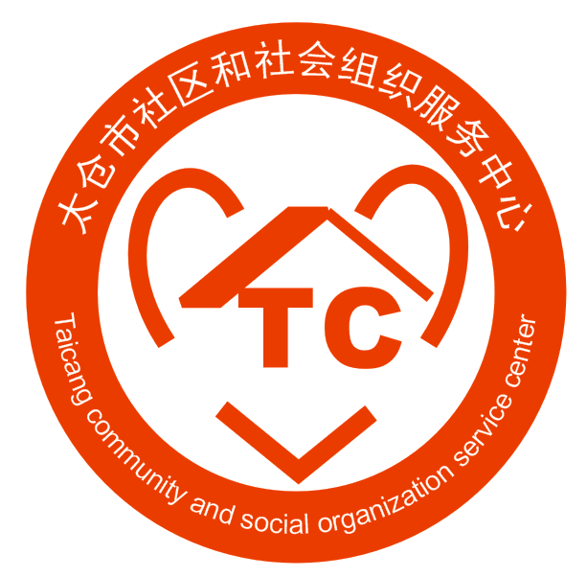

申请机构：
申请日期：

填写说明
一、填写申请书前，请认真仔细阅读《太仓市社区和社会组织服务中心入驻孵化机构招募公告》。

二、申请条件
（一）申请机构的性质为民间非营利组织，一是已经在太仓市民政局登记注册，但欠缺独立发展能力，需要通过入驻培育孵化引导健康运作、发挥作用的社会组织；二是已经在太仓市民政局登记注册且独立发展，因或缺社会工作专业能力支持，需要通过专业辅导、培训提升专业服务能力的社会组织；三是暂未达到登记条件，但有明确的业务发展目标和项目规划，社会需求多、发展前景好、服务潜力大的机构；
（二）申请机构的服务具有较强的公益性和一定的专业性，为社会所亟需；
（三）申请机构的发展处于初创期或成长期，具备相对稳定的组织结构；
（四）申请机构在组织或团队能力提升方面有针对性的迫切需求（如：办公场地、项目管理能力、筹资能力、公益品牌构建、理事会治理、公益项目社区落地、专业化发展等）；
（五）至少有1名以上的全职人员参与机构工作；
（六）申请机构在培育期内接受培育服务安排，并公开财务报告，接受财务监督。

三、对于申请书各项内容，要逐条、认真和实事求是地填写。如申请书填写空间不足，可扩大表格填写。

四、申请书请发送至指定邮箱，邮箱地址：TCSOSC@163.com。

五、联系地址：太仓市庆阳路32号104室
联系电话：0512-53205525

- 申请机构信息
申请机构名称
注册成立年限 |  | □筹备中 □1年以下 □1—3年 □3年以上
机构类别 |  | □已登记注册的社会组织：□社会团体 民办非企业单位 □基金会  未登记注册的社会组织，拟登记注册类别：
服务领域 |  | □妇女儿童服务 老年人服务 □社工支持服务  □残疾人服务 □青少年服务 □社区治理  文化体育教育 □医疗卫生 □其它，请说明：
以前是否开展过  公益服务 |  | □否 是 开展服务时间：
申请机构简介 |  | （主要内容包括机构想要解决的社会问题、采用的业务模式、以期达到何种效果和社会影响，200字左右）
申请机构名称：
联 系方 式 | 第一联系人 |  |  | 第二联系人
 | 姓名 |  |  | 姓名
 | 职务 |  |  | 职务
 | 电话 |  |  | 电话
 | QQ |  |  | QQ
- 组织创业者与执行团队信息
机构创业者（负责人）情况介绍（年龄、学历背景、专业技能、主要工作履历、解决社会问题的热情和决心等）

执行团队构成及管理技能介绍（团队成员年龄、学历背景、专业技能、主要工作履历等）

- 申请机构未来一年的发展规划
总体目标：
具体计划：为实现发展目标，计划未来一年开展的活动和服务（工作内容、形式、时间等）
计划1：
计划2：
计划3：
计划4：
计划5：
计划6：
- 服务需求
需要服务中心提供的服务

办公场地（即孵化基地提供的办公场地，与其它入驻孵化机构共同办公）
办公设备（即孵化基地提供的办公设备，与其它入驻孵化机构共享办公资源）
能力建设 □注册辅导
管理咨询 □公益活动指导
其他，请说明：
需要服务中心提供的能力建设菜单

机构内部治理 □战略规划 □财务管理
人力资源管理 项目设计与开发 □非营利组织法律知识
志愿者管理 □项目运作管理 □使命与公信力
绩效评估 □筹资管理 □社会组织的职业化专业化
领导力与激励 □新媒体技术运用 □社会组织的营销
□其他，请说明：
- 申请承诺
本机构郑重承诺：
自愿申请入驻太仓市社区和社会组织服务中心，以上所提供的信息和资料完全属实。如批准入驻，将自觉遵守国家法律法规和太仓市社区和社会组织服务中心各项管理制度，履行自身义务，全力配合相关工作。如未能履行上述承诺事项，或发生其它不当、不法行为，坚决服从太仓市社区和社会组织服务中心作出的包括取消我单位入驻资格等一切处罚决定，并承担相关法律责任。

申请机构（盖章）

机构负责人（签名）：

申请日期: 年 月 日

